ĐẠI HỌC BÁCH KHOA HÀ NỘI

**TRƯỜNG CÔNG NGHỆ THÔNG TIN VÀ TRUYỀN THÔNG**

**________________________________**

**BÁO CÁO**

**Phát triển phần mềm theo chuẩn kĩ năng ITSS**

**Bài tập về nhà 04**

|  |  |
| --- | --- |
| Họ và tên: | **Vũ Minh Quân** |
| MSSV: | **20215128** |
| Giảng viên hướng dẫn: | **TS. Trịnh Tuấn Đạt** |

***Hà Nội, 4/2024***

1. **Biểu đồ giao diện:**

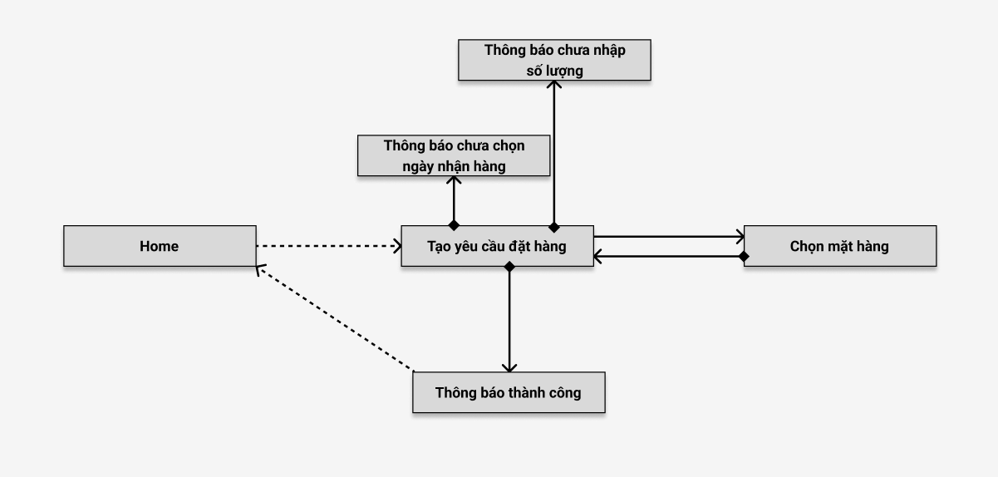

1. **Thiết kế giao diện:**

* Màn hình hiển thị danh sách đơn hàng:

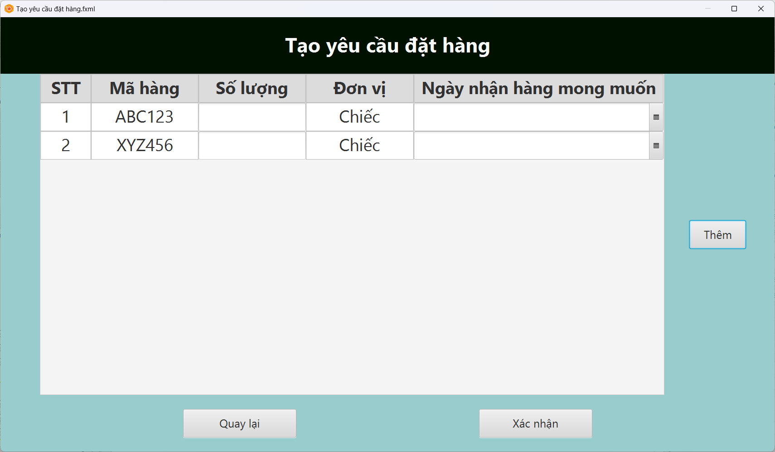

Đặc tả màn hình:

|  |  |  |
| --- | --- | --- |
| Control | Operation | Function |
| Mã hàng | Khởi tạo sau khi thêm mặt hàng | Hiển thị các mặt hàng được chọn |
| Số lượng | Nhập | Nhập số lượng cần đặt |
| Đơn vị | Khởi tạo sau khi thêm mặt hàng | Hiển thị đơn vị của mặt hàng |
| Ngày nhận hàng mong muốn | Nhập | Chọn ngày nhận hàng |
| Thêm | Click | Thêm mặt hàng |
| Quay lại | Click | Quay lại màn hình chọn chức năng |
| Xác nhận | Click | Xác nhận yêu cầu đặt hàng |

* Màn hình hiển thị chi tiết đơn hàng:

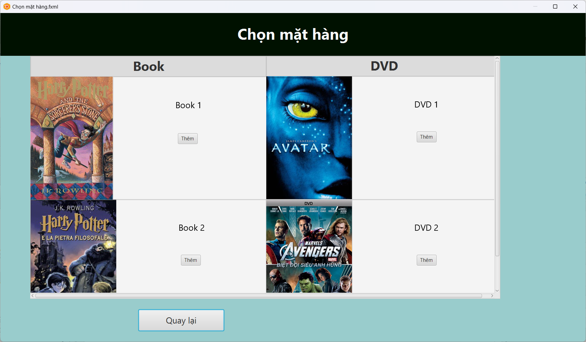

Đặc tả màn hình:

|  |  |  |
| --- | --- | --- |
| Control | Operation | Function |
| Bảng danh sách mặt hàng | Khởi tạo từ đầu | Hiển thị thông tin cơ bản về đơn hàng đang xem |
| Thêm | Click | Thêm mặt hàng vào yêu cầu đặt hàng |
| Quay lại | Click | Quay lại trang yêu cầu đặt hàng |